PENCEGAHAN KEMALANGAN ( ACCIDENT PREVENTION )

Dua unsur yang perlu dititik beratkan dalam pencengahan kemalangan
- Mencegah perbuatan yang tidak selamat
- Mencegah keadaan yang tidak selamat

Kriteria Pencegah Kemalangan
- Kerjasama majikan dengan pekerja
- Diterajui oleh pihak atasan
- Pelu mengadakan polisi yang jelas dan boleh dilaksanakan
- Kerjasama daripada pihak majikan dari sokongan kewangan dan tenaga kerja
- Cara-cara yang bersesuai dengan tempat kerja diguna pakai
- Jadikan unsure keselamatan adalah satu prestasi syarikat

Teori Domino
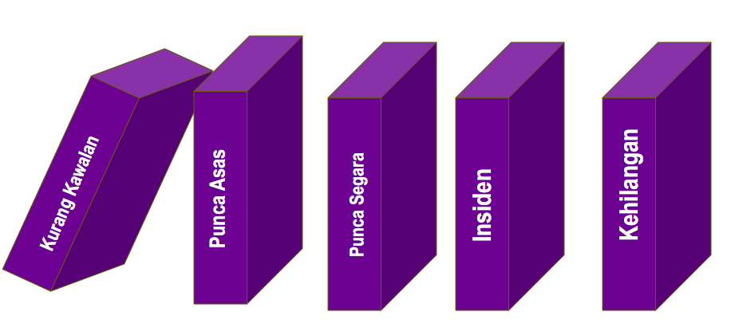

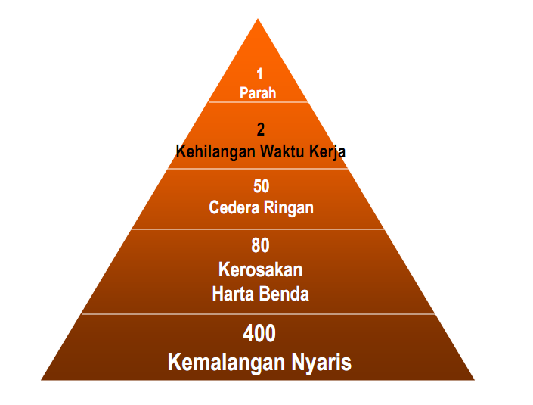
TYE PEARSON TRIANGLE

Sistem Membantu Mencegah Kemalangan

- Permit to work
- Kerja-kerja panas
- Ruang terkurung
- Radiasi
- Pengasingan Tenaga
- Berkerja di tempat yang tinggi
- Penggunaa dadah
- Penggunaan peralatan untuk membantu kerja
- Analisas kerja
- Penggunaa PPE

Tiga langkah Pencegahan
- Kenal pasti
- Nilai
- Cegah / Kawal

Proses Menilai Harzard
- Kumpul maklumat
- Pendedah kepada harzard
- Berapa lama terdedah
- Kekerapan melakukan kerja
- Kebarangkalian berlaku
- Jika berlaku kemalangan- tahap kecedaraan ,kerosakan?

